第12周教学活动安排（中学）
（2020）112
★来教育学院参加活动注意事项：
1.学院车位有限，请参加活动的老师们绿色出行。
2.学院是上海市禁烟单位，来院参加活动的老师们请勿吸烟。
1.语文
（1）时间： | 2020年11月19日（星期四）12：50
内容： | 主题：单元任务视域下的散文教学
  时间 | 内容
  13:00—13:40 | 授课内容：《故都的秋》《荷塘月色》 高一（3）班  执教：张希希（景秀高级中学）
  13:50—14:30 | 授课内容：《赤壁赋》《登泰山记》 高一（2）班  执教：孙洁（景秀高级中学）
  14:30—16:00 | 1、说课 2、评课 3、教研员点评总结，及下阶段工作布置
对象： | 全区高一语文教师
地点： | 景秀高级中学（庄骏 贾冬梅）
（2）时间： | 2020年11月17日（星期二）下午13:00王玲玲
内容： | 九年级语文教学交流研讨活动  交流对象及课题：  邵厂学校 潘文瑛 《说明文内容的梳理和的表达》  实验中学 陶晓丹 《说明文典型题目的分析和讲解》  教育学院 宋 姬 《记叙文写作中立意的提升》
对象： | 全体九年级语文教师
地点： | 教育学院（宋姬）
备注： | 因与区其他重要活动冲突，本次语文教研活动安排在周二举行，请各校理解！
2.数学
时间： | 2020年11月16-17日（星期一---二）
内容： | 2020上海市青年数学教师优秀课展示评选与培训活动  时间：星期一上午9：00起 下午13：00起  星期二上午9：00起
对象： | - 各学校教研组每半天至少派1-2教师观摩  - 0-5年教师至少参加半天观摩  - 张海君名师高中数学工作坊、工作室学员至少抽半天观摩；
地点： | 曙光中学,疫情防控需要，带好口罩，检查随身健康绿码 (张海君)
3.英语
（1）时间： | 2020年11月18日下午1:00~4:00
内容： | 高中英语新教材一月一研  - 主旨发言：数字化时代的人才培养（梅德明）  - 主题发言(执教上教版、上外版英语新教材教师）
对象： | 奉贤中学： 吴丹妮、顾唯佳、陆赟 曙光中学： 朱瑨怡、王颖婷  致远高中： 顾薇、富明霞 奉城高中： 沈秋娣、蔡健美  景秀高中： 戴绢花 四附中： 顾敏、顾惠娟
地点： | 徐汇中学（上海市徐汇区虹桥路68号）（汪惠华 钟爱群）
备注： | - 请以上老师自行前往参加此活动。请相关学校为以上老师作好课务安排！  - 因仍处于疫情防控期间，请与会老师自备口罩。
（2）时间： | 2020年11月18日 （周三） 下午1：00—4：00陈晓丽
内容： | （1）课堂教学观摩与研讨 7AM2U7单元复习课 Signs around us  执教教师：肖塘中学 黄文静  （2）课堂教学观摩与研讨 主题下的听说活动设计 Having a birthday party  执教教师：古华中学 吴 琼  （3）专家点评和讲座  讲座专家：上海市英语特级教师、市名师基地主持人 施志红
对象： | - 各校七年级任课教师 2.丁永花工作室全体学员
地点： | 肖塘中学（南虹路115号）（丁永花）
备注： | 肖塘停车位十分有限，请大家务必绿色出行。
4.道德与法治
时间： | 2020年11月17日（周二）下午13:00乔艳，潘秀英
内容： | 初中道德与法治学科单元教学研讨  主题：以问题解决为特征的教学实践  - 课堂教学：  九年级第三单元 《文明与家园》  第二课时《凝聚价值追求》 执教：弘文学校 王艳  - 单元教学说课  - 评课交流
对象： | 全区初中道德与法治任课教师
地点： | 弘文学校 录播教室 (胡大维)
备注： | 因区域活动冲突，教研活动安排在周二下午，请谅解。  正式上课时间为13:00，请各位老师不要迟到。请大家遵守学校防疫要求。
5.生命科学
时间： | 2020年11月18日下午1点
内容： | 三区高中生命科学工作室联合展示交流  1．主题：核心素养背景下的高中生命科学等级考有效复习  2．议程：
  主要环节 | 时间 | 主题 | 执教/主讲
  学员研究课 | 1：10—1：50 | 光合作用复习① | 庄婧宜（曹杨中学）
  学员研究课 | 2：00—2：40 | 光合作用复习② | 何灿（华师大二附中紫竹校区）
  工作室主持人交流 | 教学设计解读与目标达成反思 |  | 何哲民、黄建书
  工作室主持人交流 | 新教材教学策略漫谈 |  | 陆海英（奉贤教师进修学院）
  专家点评
对象： | 工作5年内高中教师
地点： | 上海市闵行第三中学：华坪路110号，地铁：5号线到江川路站3号口出，步行15分钟以内即到。（陆海英）
6.体育
时间： | 2020年11月18日（星期三） 下午13点30分吴跃花
内容： | 1.2020年上海市中小学体育知识与意识测评培训  2.《体育与健身》学科日常成绩信息录入培训
对象： | 初、高中各校体育教师代表一名
地点： | 汇贤中学计算机房（金民）
备注： | 风雨无阻，请勿缺席
7.音乐
时间： | 2020年11月18日上午8：30（半天）蔡梅华
内容： | “2020年奉贤区中学音乐教师专业技能培训班”培训活动（五）  活动内容：1、专家讲座 2、研讨交流
对象：
  序号 | 学校名称 | 学员姓名 | 序号 | 学校名称 | 学员姓名
  1 | 奉贤中学 | 张怡 | 24 | 头桥中学 | 蒋立闯
  2 | 奉贤中学 | 金楚骁 | 25 | 金水苑中学 | 蔡艳文
  3 | 曙光中学 | 曹婷 | 26 | 金水苑中学 | 张弛
  4 | 景秀高中 | 张玉 | 27 | 齐贤学校 | 蔡梅华
  5 | 四附中 | 边绘 | 28 | 尚同中学 | 陈军
  6 | 华亭学校 | 黄小华 | 29 | 实验中学 | 管齐乐
  7 | 华亭学校 | 刘冬 | 30 | 实验中学 | 何星松
  8 | 教院附中 | 米军鹏 | 31 | 四团中学 | 吴诗婕
  9 | 平安学校 | 许莉 | 32 | 西渡学校 | 董晓木
  10 | 钱桥学校 | 吴礼军 | 33 | 邬桥学校 | 王晓梅
  11 | 青村中学 | 潘凯波 | 34 | 帕丁顿中学 | 黄冠明
  12 | 泰日学校 | 王凯 | 35 | 柘林学校 | 孙凡舒
  13 | 星火学校 | 姚瑶 | 36 | 庄行学校 | 何彦峰
  14 | 肇文学校 | 陈四维 | 37 | 待问中学 | 姚依歆
  15 | 奉城二中 | 罗秀梅 | 38 | 光明学校 | 张定鼎
  16 | 青溪中学 | 周雯 | 39 | 洪庙中学 | 张云怡
  17 | 青溪中学 | 黄婧 | 40 | 汇贤中学 | 索世文
  18 | 塘外中学 | 何雨薇 | 41 | 汇贤中学 | 陈斌旺
  19 | 新寺学校 | 范利华 | 42 | 汇贤中学奉浦中学校区 | 张叶子
  20 | 古华中学 | 夏雨婷 | 43 | 上海世外教育附属临港外国语学校 | 周妲
  21 | 弘文学校 | 刘要东 | 44 | 致远高中 | 姚慧萍
  22 | 阳光外国语 | 夏庆华 | 45 | 致远高中 | 张立军
  23 | 胡桥学校 | 汤芹
地点： | 教育学院三号楼201教室 （马蓓蓓）
备注： | 活动重要，请准时参加！
8.美术
(1)时间： | 2020年11月18日（星期三）下午12:50
内容： | 实验中学教育集团美术教研活动  1.课堂教学： 九年级第六单元《性格鲜明的个人风格》  - 《大师特色》执教：崇实中学 陈梦倩  2.微报告： 《单元教学设计实践》 崇实中学 陈梦倩  3.研讨交流
对象： | 1.徐韧刚特级教师工作室成员  头桥中学 龚仁元 青溪中学 卫 勤 邵厂学校 王华兰 光明学校 陈 珠 钱桥学校 蒋春燕 古华中学 钱雪锋  实验中学 陈梦倩 实验中学 马 俊 胡桥学校 周 娉 教院附中 罗正东 奉浦中学 张春辉 景秀高中 刘玲玲  庄行学校 袁本超 致远高中 廖 华 四团中学 徐凌瑛  青少年活动中心 朱丽萍  2.实验中学教育集团校成员：  实验中学：马俊、周乐添、陈晓航；崇实中学：陈梦倩、于锋、郭冰夷；奉城二中：黄金杰、陈家婧、沈燕清；金汇学校：徐群
地点： | 崇实中学 奉贤区泽园路51号（张春辉）
(2)时间： | 2020年11月18日（星期三）上午：8：00
内容： | 华亭学校美术合格教研组验收
对象： | 验收人员：教育学院张春辉，古华中学钱雪锋，头桥中学龚仁元，实验中学马俊，明德宋云婷，附小翁春花，实验小学樊俊，教育学院翁丽华。
地点： | 华亭学校 （翁丽华 张春辉）
9.劳技
时间： | 2020年11月14日（星期六）上午8：30—10：00郭黎明
内容： | 奉贤区劳动技术六年级中国结竞赛
对象： | 已自愿报名的六年级学生
地点： | 教育学院4号楼2楼多功能厅（李国芳）
备注： | 1、赛场提供：一张16开（27*19.5cm）大小卡纸，一根4号线6米左右的线  2、学生自备：笔、泡沫板、珠针、镊子、剪刀、胶水棒、打火机、小装饰等  3、辅导老师带队，做好学生来回路上的安全问题！
10.科学
时间： | 2020年11月18日下午1：30
内容： | 上海市教育学会科学教学专业论坛
对象： | 陆叶青（金水苑中学）沈锋（平安学校）许孙妮（新寺学校）  卫丽丽（奉教院附中）韦栋（青溪中学）盛义岚（待问中学）
地点： | 市教委教研室（陕西北路500号）（吴志群）
备注： | 场地有限，尽量绿色出行
11. 2020年奉贤区初中跨学科案例分析能力提升项目培训班
第6次活动通知

时间：11月19日（周四）下午半天王静
议程：
下午： 13：45--14：25 课堂教学 课题：《认知新冠 战胜新冠》
上课地点：九（1）班 执教：范朝辉
14：30--16：00 互动、专家点评
地点：奉城第二中学（奉贤区奉城镇西门港路38号）（陆海英 杨洋）
对象：2020年奉贤区初中跨学科案例分析能力提升项目培训班学员（名单如下）
组别 | 学校 | 姓名 | 组别 | 学校 | 姓名 | 组别 | 学校 | 姓名
第一组 | 实验中学 | 翁晓静* | 第二组 | 平安学校 | 张晓菲* | 第三组 | 汇贤中学 | 姚晓芬*
第一组 | 崇实中学 | 徐丽晨 | 第二组 | 平安学校 | 邹好冬 | 第三组 | 汇贤中学 | 倪婉玲
第一组 | 学院附中 | 李马燕 | 第二组 | 育秀学校 | 叶艳 | 第三组 | 古华中学 | 陈恺磊
第一组 | 学院附中 | 沈吉君 | 第二组 | 育秀学校 | 魏秀丽 | 第三组 | 古华中学 | 顾美华
第一组 | 奉城二中 | 陈佩玲 | 第二组 | 光明学校 | 卫虎春 | 第三组 | 肖塘中学 | 陈玮祎
第一组 | 奉城二中 | 范朝辉 | 第二组 | 钱桥学校 | 陈春燕 | 第三组 | 头桥中学 | 李素云
第一组 | 洪庙中学 | 孔亮 | 第二组 | 西渡学校 | 刘丽芝 | 第三组 | 金水苑中学 | 唐菁恺
第一组 | 邬桥学校 | 李枫 | 第二组 | 肇文学校 | 金敏 | 第三组 | 青村中学 | 庄晓娟
第一组 | 金汇学校 | 殷佳 | 第二组 | 少 体 校 | 邢天德 | 第三组 | 奉浦中学 | 瞿锋
第一组 | 临港外国语 | 刘玉敏 | 第二组 | 帕丁顿学校 | 舒畅 | 第三组 | 邵厂学校 | 朱玉欣
第四组 | 华亭学校 | 刘昀韵* | 第五组 | 四团中学 | 陆灵继* | 每组第一位老师为本组组长，第一组组长同时为本培训班班长，班长和组长负责组织协调培训班相关工作。
第四组 | 弘文学校 | 李英 | 第五组 | 青溪中学 | 马心怡
第四组 | 弘文学校 | 陆建芳 | 第五组 | 青溪中学 | 沈梦微
第四组 | 华亭学校 | 阮颖 | 第五组 | 尚同中学 | 宋嘉莹
第四组 | 五四学校 | 张立榕 | 第五组 | 塘外中学 | 陆春平
第四组 | 柘林学校 | 朱菊兰 | 第五组 | 胡桥学校 | 李忠
第四组 | 齐贤学校 | 王 静 | 第五组 | 庄行学校 | 华羽
第四组 | 星火学校 | 张青兰 | 第五组 | 泰日学校 | 李传会
第四组 | 新寺学校 | 周景 | 第五组 | 阳光学校 | 薛辉
第四组 | 待问中学 | 盛义岚 | 第五组 | 阳光学校 | 谢华芳

区教育学院教研中心
2020年11月10日

12.中小学卫生保健
时间： | 2020年11月17日（周二）下午13：00徐美群
内容： | 中小学卫生保健教师秋冬季学校常见传染病防控培训：  - 学校诺如病毒防控及消毒包的使用  （主讲人：宋灿磊 金山区疾控中心传防科科长）  - 秋冬季呼吸道传染病防控  （主讲人：马飞飞 嘉定区疾控中心传防科科长）
对象： | 全体中小学卫生保健教师
地点： | 奉贤区教育学院4号楼二楼多功能厅（王 琴）

奉贤区教育学院教育研究中心
2020年11月11日星期三

教育信息技术中心第12周通知
关于奉贤区“希沃杯”交互式多媒体课件大赛决赛的通知
各中小幼：
根据奉贤区“希沃杯”交互式多媒体课件大赛安排，经专家评审，现公布入围决赛名单，请入围决赛的教师于11月11日——11月24日晚上10点前上传使用该课件的教学课堂实录并完成报名。
入围决赛名单：
幼儿园组
作者 | 作品名称
青村幼儿园 何红 | 百变团花
海湾幼儿园 唐怡雯 | 海底世界
小蜻蜓幼儿园 唐丽 | 在农场里
青村幼儿园 李晓娟 | 我们的门
金阳幼儿园 刘雪婷 | 图形宝宝历险记
小蜻蜓幼儿园 戴翠莲 | 新冠病毒我不怕
奉城幼儿园 张欢 | 营救小羊
金棕榈幼儿园 张靓 | 黑白动物坐火车
柘林幼儿园 陆紫苑 | 螃蟹的奇遇
海湾幼儿园 韩欣 | 网鱼小班美术
奉城幼儿园 顾佳妮 | 小猫钓鱼
青村幼儿园 张嘉辉 | 蔬菜的什么部位可以吃
中小学组
作者 | 作品名称
光明学校 宋健 | 光的传播
思言小学 何佳英 | 2AM4U1 In the sky
明德外国语小学 沈云卿 | 4AM2U3 I have a friend Period 3 Mr Big and his new friends
四团中学 王佳丽 | 古代埃及
奉城一小 李莉君 | 等量关系与方程
教院附小 何祎敏 | 20以内数的排列
教院附小 褚琪雯 | 加倍与一半

课堂实录上传说明：

登录云课堂
- 浏览器（推荐谷歌、360极速浏览器）输入 http://yun.shfxjy.cn，进入到奉贤教育云，老师的账号是：师训号，首次登录默认密码是：fxedu123
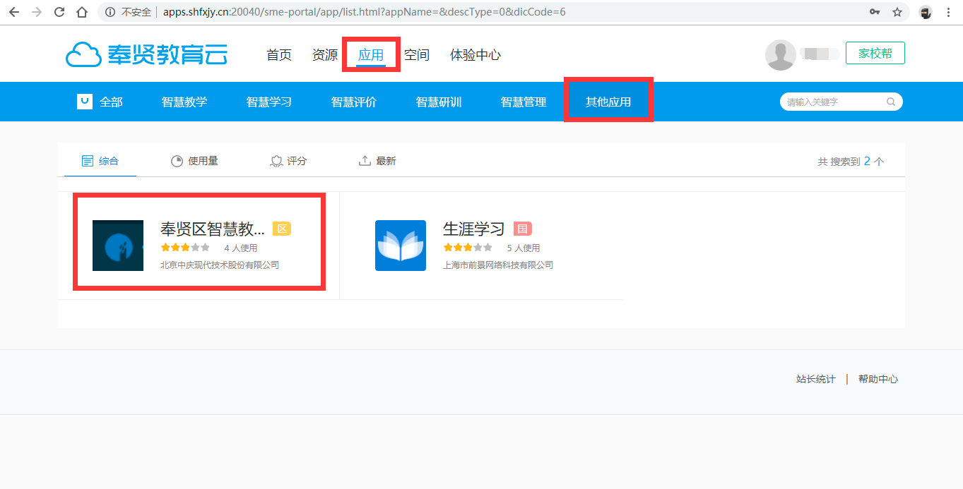
依次点击 应用-其他应用，选择奉贤区智慧教育云课堂。
- 点击 进入应用，
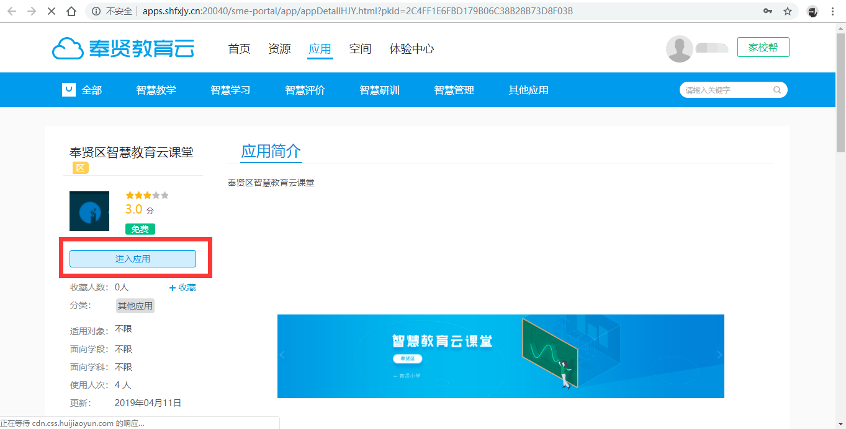
会跳转到 智慧教育云课堂 平台。如下：
注意：图例中为管理员角色登录，教师角色是没有查看右上角的 应用管理和系统管理 权限的。
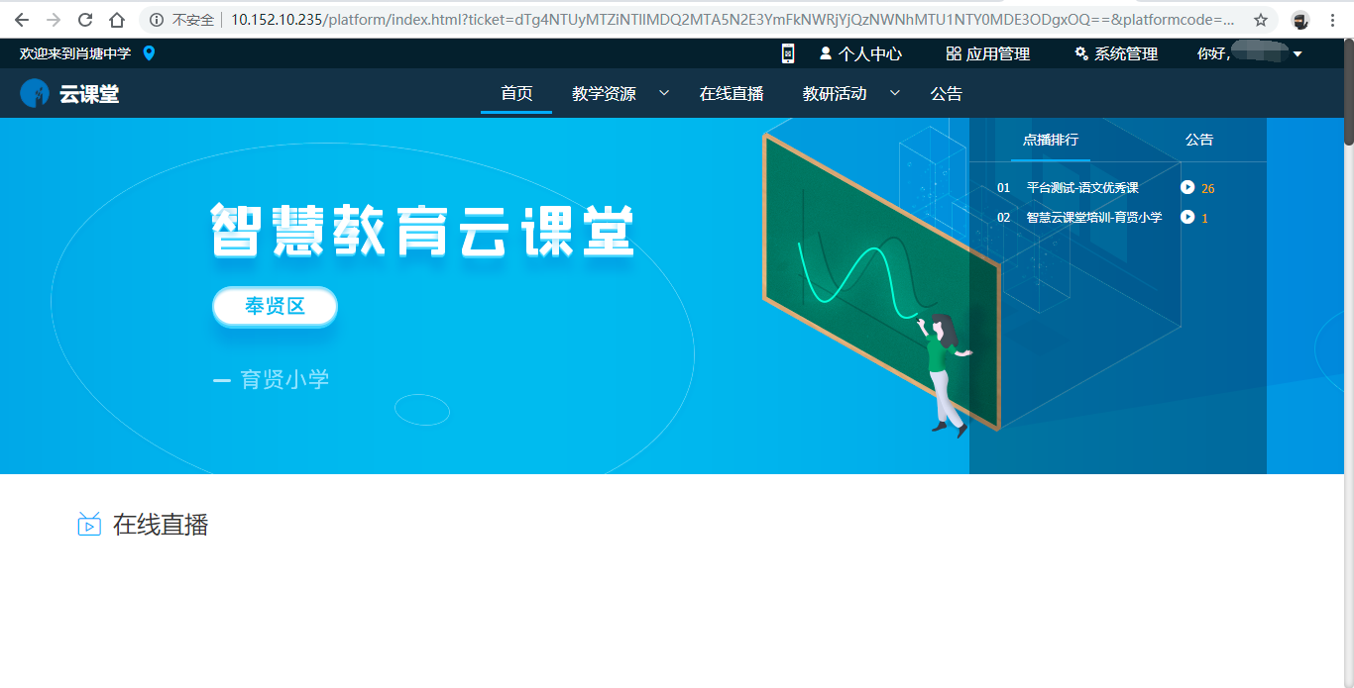

视频上传
- 点击 个人中心，
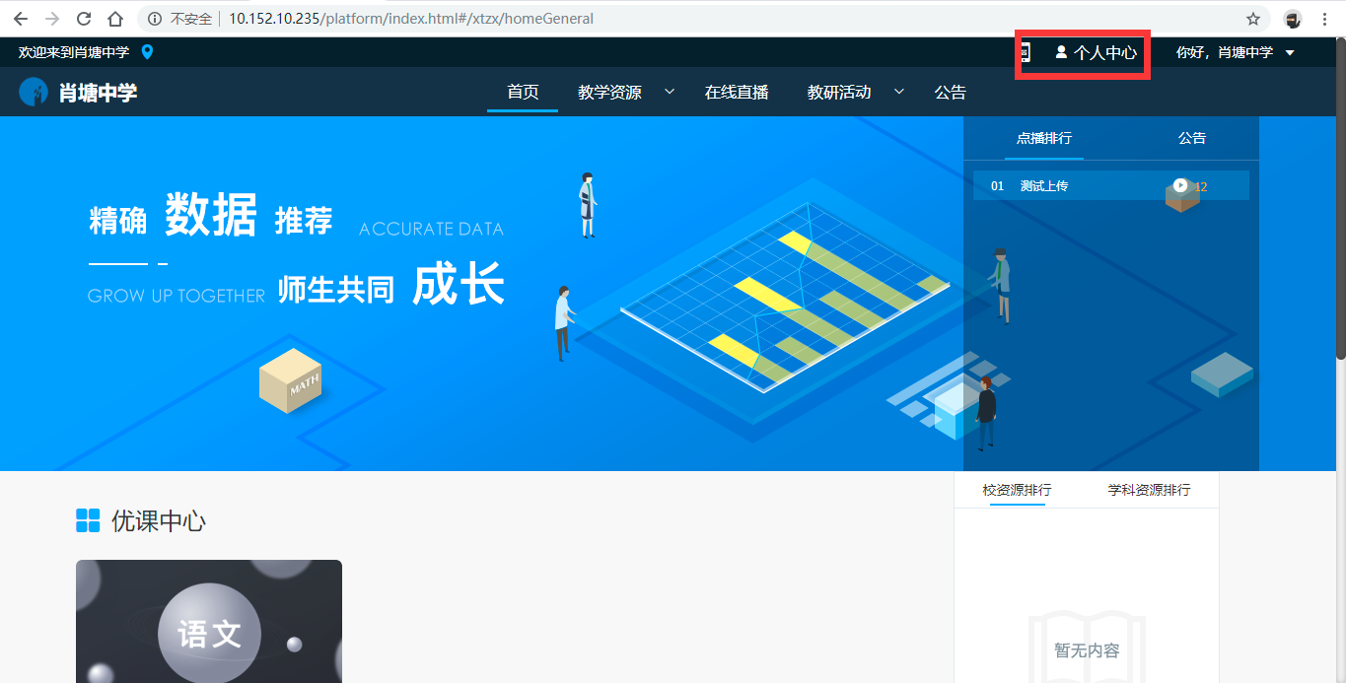
跳转到，个人中心详情页面，点击 新增，
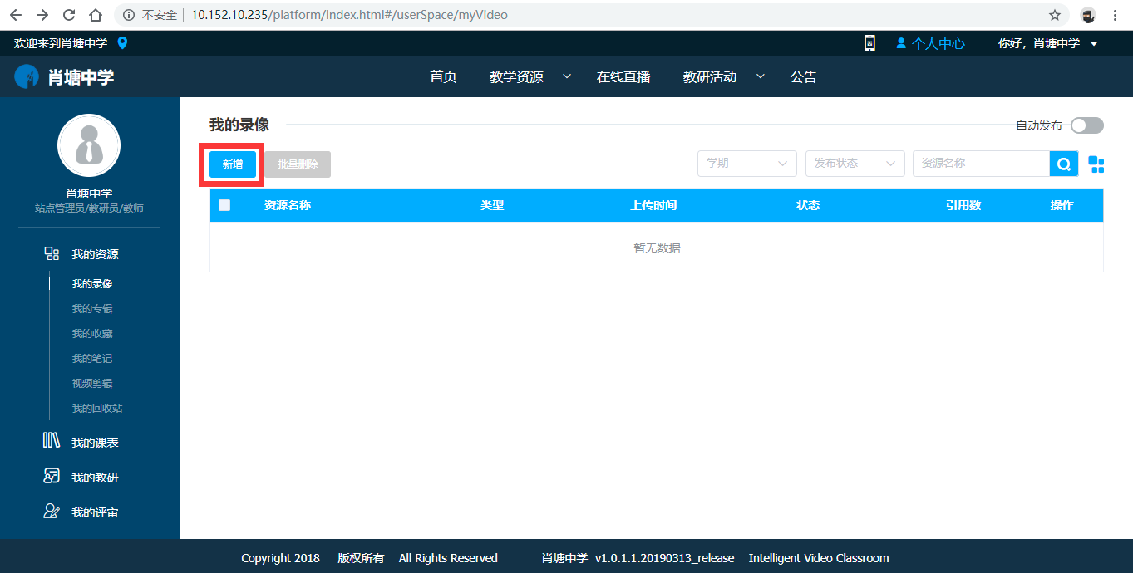
- 进入新增详情页，按照要求填写相关内容，点击右侧资源文件-视频文件-上传按钮，
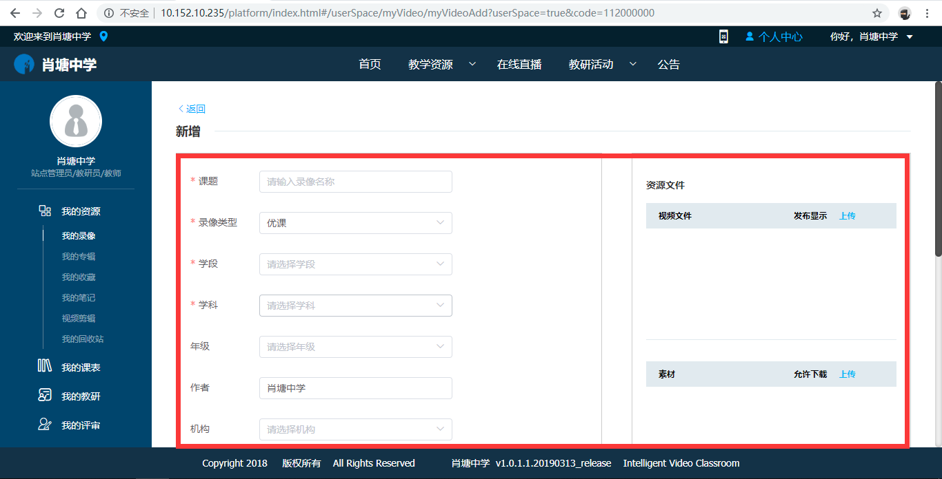
- 会出现上传页面，点击 选择文件，选择要上传的视频文件（视频格式要求H264编码MP4格式，文件不超过2G）。在素材中上传教学设计等相关文件，此处可以选择多个视频文件，会有待上传视频列表。
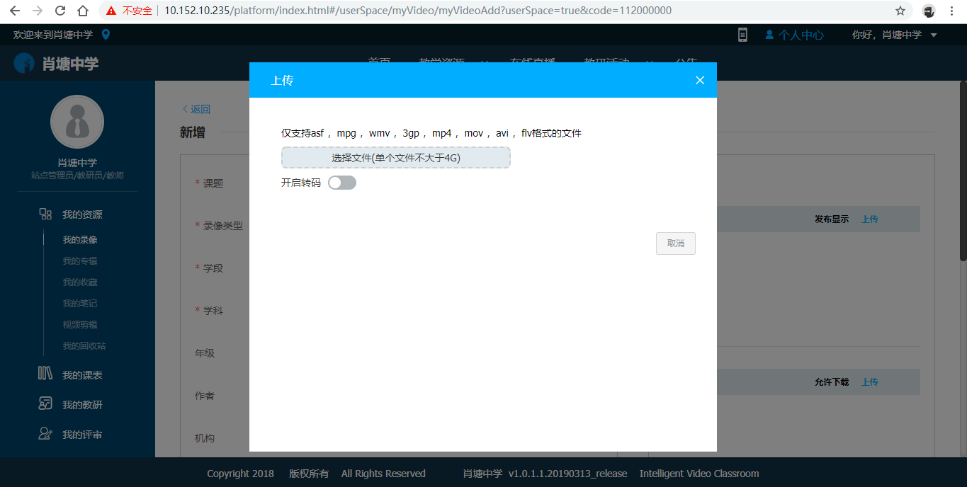
如果开启转码后，会在后台自动转码。选择完视频，点击开始上传，会出现上传进度页面。视频名称处，可以修改上传资源的名称。
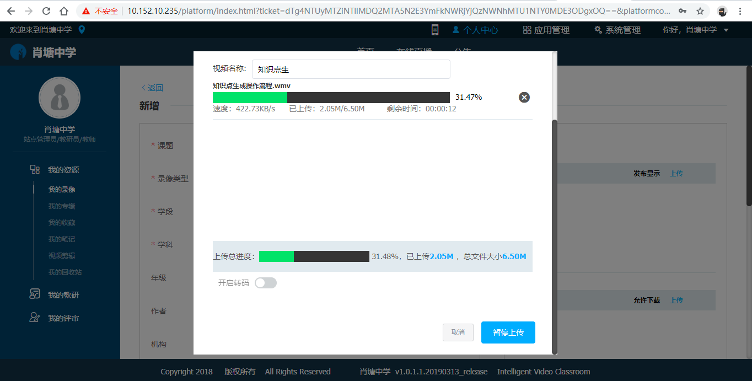
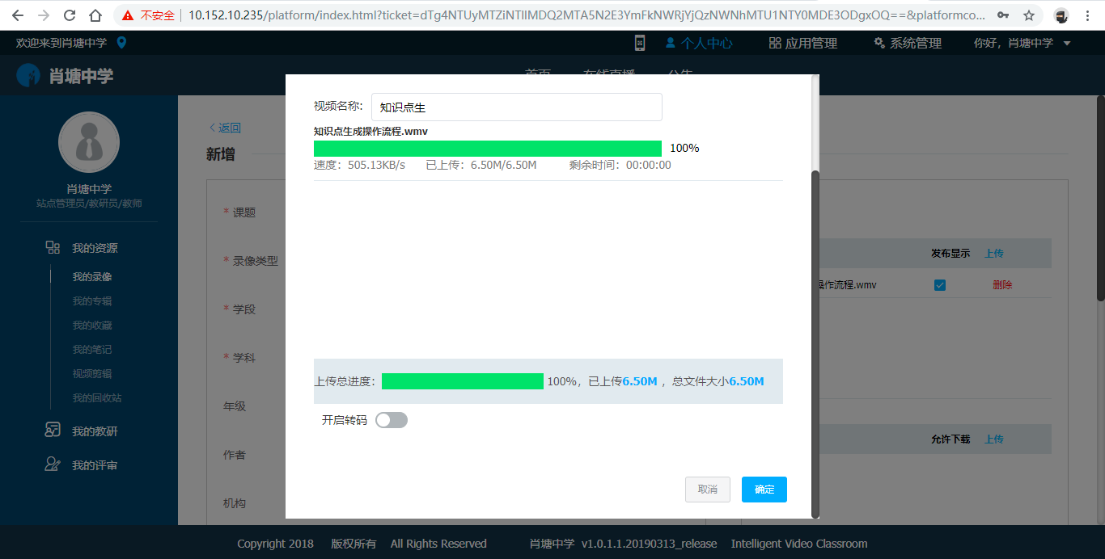
- 上传完成后，点击确定按钮。返回到新增详情页，评课选项选择不启用，点击 保存 或者 保存并发布，可以完成此次视频上传。

优课评选报名（评选阶段才可使用报名功能）
- 首页左上角切换进教育局门户，在优课评选模块中可以看到正在进行中的活动。
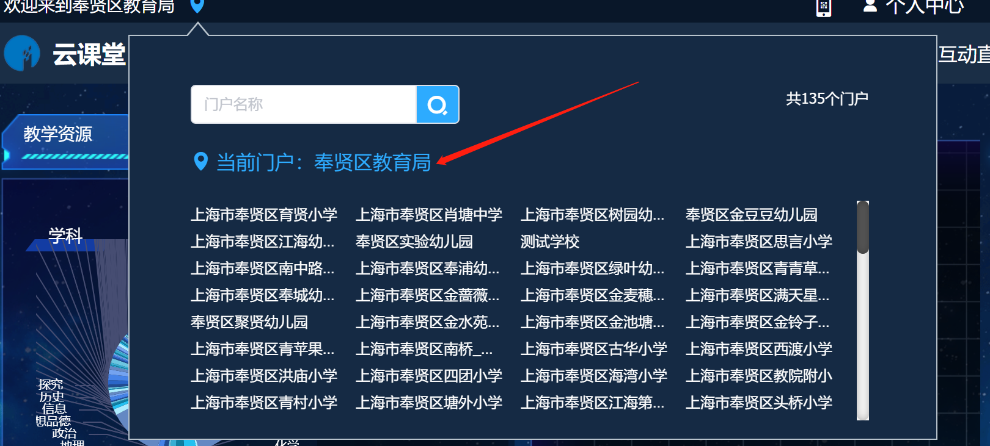
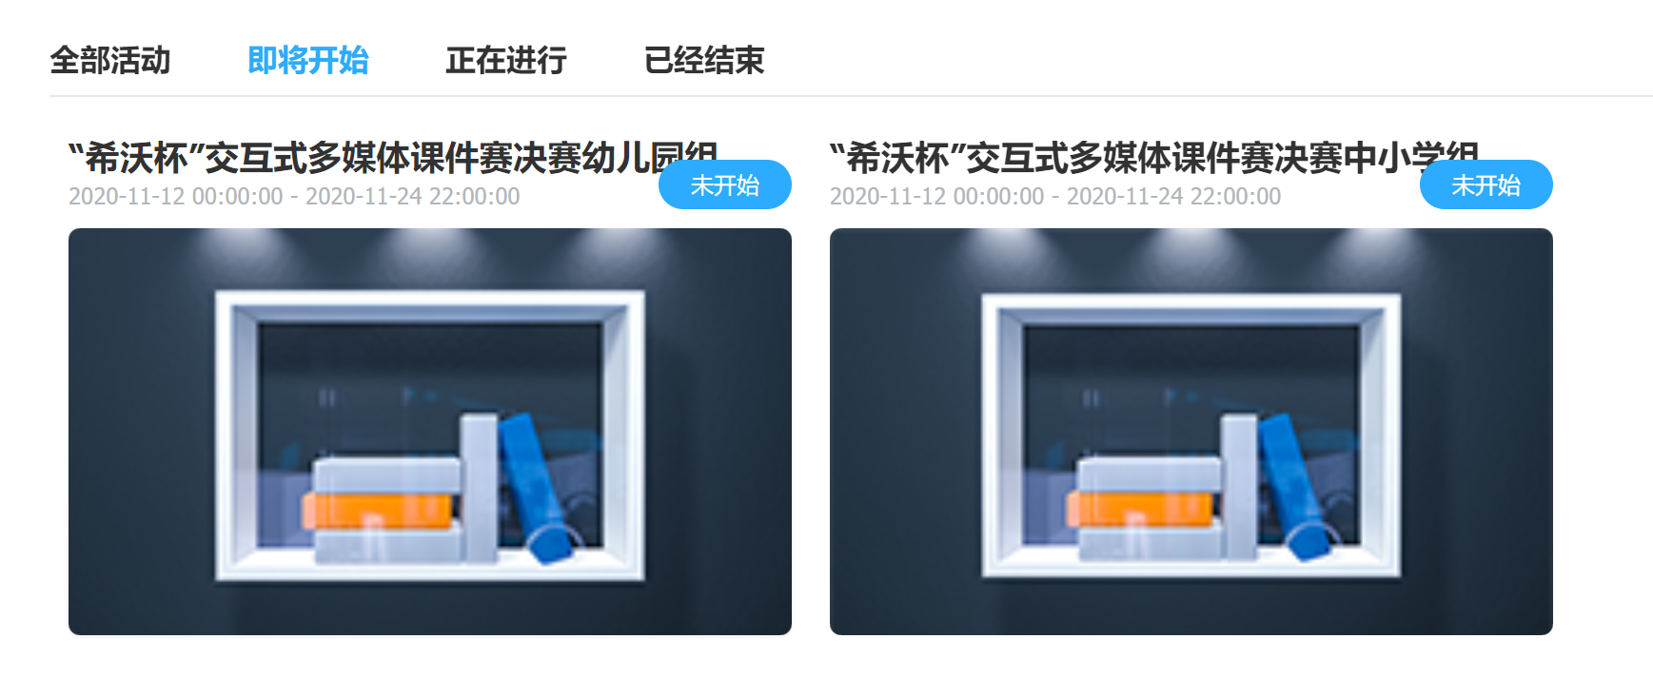
- 进入活动专栏后点我要报名，在报名时间段内完成作品参赛报名,(幼儿园和中小学报名在各自组内)。
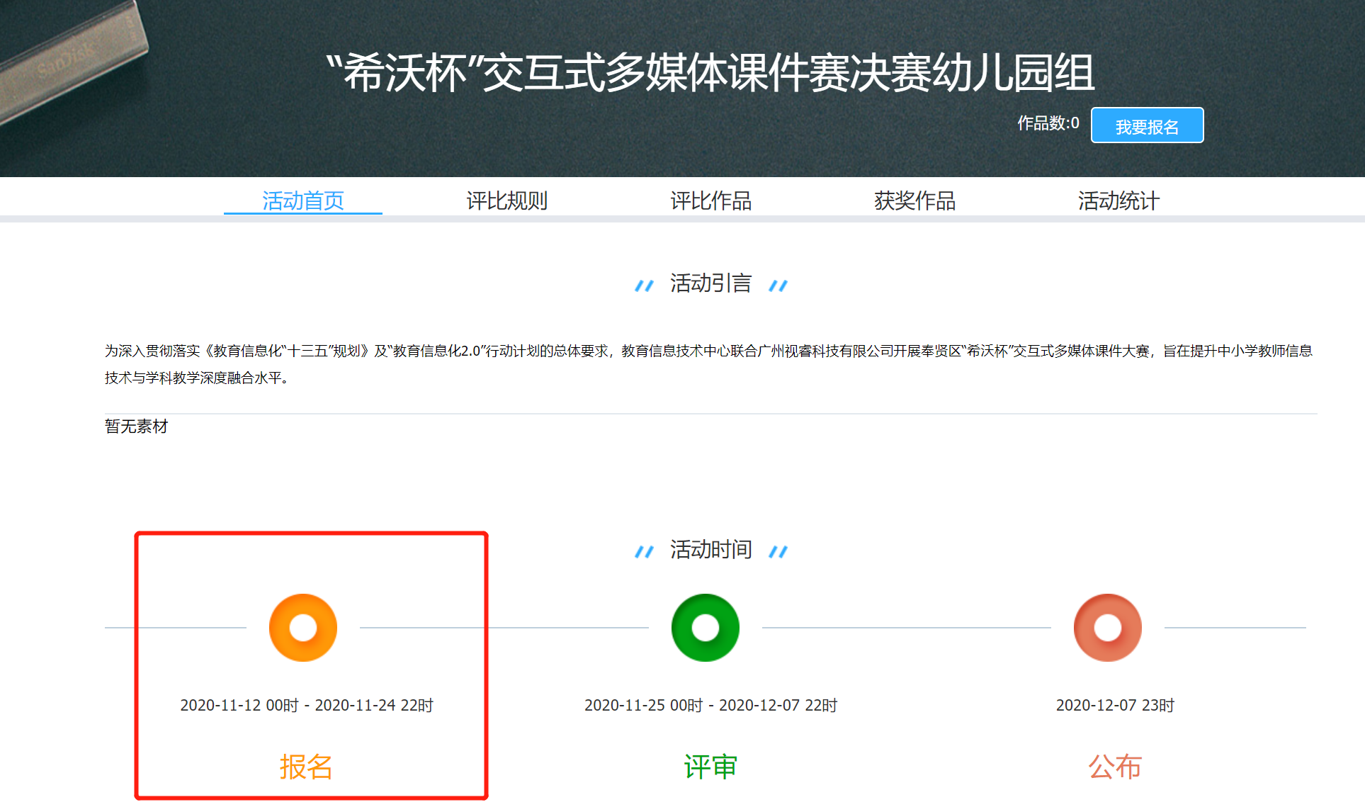
- 提交报名参赛作品信息，这里可以直接上传视频（视频格式要求H264编码MP4格式，文件不超过2G）或者选择已上传视频文件。
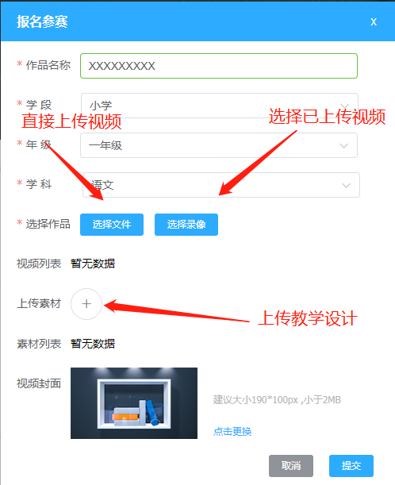

教育信息技术中心
2020.11.11
第十二周教育培训管理中心通知
★来教育学院参加活动注意事项：
1.学院车位有限，请参加活动的老师们绿色出行。
2.学院是上海市禁烟单位，来院参加活动的老师们请勿吸烟。

通知一：
各中小学、幼儿园：
本周将继续开展奉贤区2-5年青年教师关键能力提升研修，具体安排如下，请各校通知教师准时参加：
1、培训时间：2020年11月13日上午9：00（一天）孙嘉辉
2、培训地点：奉贤区教育学院4号楼多功能厅

通知二：
各中小学：
本周将继续开展奉贤区5年期教师教育教学基础素养“回炉提升”培训，具体安排如下，请各校通知教师准时参加：
- 2020年11月14日上午9：00 (半天)
- 培训地点：奉贤区教育学院报告厅

通知三：
各基层单位：
区见习教师规范化培训指导教师培训第12周将开展中学英语、中学数学、学前教育等三个学科段的实践活动，具体安排如下，请各校通知相关教师准时参加活动：

类别 | 活动时间 | 活动地点 | 参加活动的人员
中学英语 | 11月17日下午1:00 | 育秀实验学校东校 | 基地学校中学英语学科的指导教师；任教中学英语的2020学年见习教师
中学数学 | 11月17日下午1:00 | 华亭学校 | 基地学校中学数学学科的指导教师；任教中学数学的2020学年见习教师
学前教育 | 11月19日上午9:00 | 江海幼儿园南部 | 基地幼儿园的指导教师、2020学年学前教育段见习教师。
注：活动场地有限，不提供停车位，请绿色出行。

通知四：
关于“十三五”中学高级教师最后一次学分统计的通知

各中小学、幼儿园、九年一贯制学校、成职校、局直属单位：
“十三五”即将结束，我区将对中学高级教师个性化自主学习课程学分进行最后一次统计并录入（2020年6月已录入一次），请相关学校在11月27日（周五）前按要求完成附表1和附表2。其中，附表1填写好后存档在本单位，供上级检查之用；附表2电子稿请上传至：ftp/培训中心/“十三五”高级教师学分统计各学段文件夹，纸质稿请按要求签好名盖好学校公章于11月27日（周五）前交至培训中心104办公室。
说明：1. 本次统计的对象为：
a. 2020年5月未申报的学校
b. 2020年6月申报未通过审核的教师
c. 2019年新评高级教师职称的教师
2．附表1里各项佐证材料由学校核实并收取复印件存档
3. 通过审核的教师将于12月予以赋分
4.“高级教师培训学分要求”见附件3

附表1：
奉贤区中学高级教师个性化自主学习学分统计表
学校 姓名 进修编号 评审年份 总分
序号 | 名称 | 时间 | 项目 | 级别 | 学分 | 备注
1
2
3
4
5
6
7

年 月 日
注：
1.项目一栏填写：教材编写、课题、论文、项目设计、讲座、带教、公开课。
2.名称一栏填写：课题等填具体名称、公开课填上课课题名称、带教填被带教教师的姓名。
3.级别一栏填写：国家级、市级、区级、校级。

附表2：
奉贤区中学高级教师个性化自主学习学分统计汇总表
序号 | 学校 | 姓名 | 进修编号 | 评审年份 | 学分 | 是否合格
1
2
3
4
5
6
7
8
9
10

领导签名： 学校盖章：

年 月 日
注：电子表格请以Excel格式上传，文件名请以学校名称标注。

附件3：
高级教师培训学分要求
为充分发挥高级教师的示范、辐射和引领作用，同时进一步促进高级教师的专业发展，增加以教育研究、辐射和引领为主的不少于18学分的个性化自主学习和研修课程。具体学分实施细则参见下表：
培训学分  项 目 | 国家级 | 市级 | 区级 | 校级
教材编写 | 18 | 18 | 16 | 8
课 题 | 18 | 18 | 12 | 4
论 文 | 12 | 10 | 6 | 2
项目设计 | 12 | 8 | 4 | 2
讲 座 | 10 | 6 | 4 | 2
带 教 | 10 | 6 | 4 | 2
公 开 课 | 6 | 4 | 2 | 1
说明：
1．课程教材编写（或出版书籍）：相关的课程教材资料（书籍）字数须在4万以上，教材编写者（主编、副主编）可记入相应的学分，主要参与者可享受同级别的论文学分。
2．课题研究：个人独立承担课题研究，并有相关的立项证明、成果鉴定等材料，主要参与者可享受同级别的论文学分。
3．论文：在校级及以上的刊物上发表或获奖的教育教学论文。
4．项目设计：指为教师培训而设计的国家级、市级、区级和校级培训项目，需有相关证明，此项学分上限为12分。
5．讲座：有完整的讲座提纲，内容围绕教师实际需求展开，并有相关部门证明材料，此项学分上限为10分。
6．带教：主要是针对青年教师培养指导，有带教证明、计划和带教记录，带教时间必须满一年以上，此项学分上限为10分。
7．公开课：需有相关证明，此项学分上限为10分。
8．区级层面组织的各类高级教师专题培训，视培训内容给予相应学分。
9.“十三五”期间获得中学高级教师职称的教师，2016年度通过评审的需完成高级教师相应学分的五分之四，2017年通过的需完成五分之三，2018年通过的需完成五分之二，2019年通过的需完成五分之一，2020年通过的免除高级学分要求。
奉贤区骨干班主任培训活动通知
时 间：11月18日（周三）下午1：00朱琳琳
内 容：“劳动教育”主题班会观摩研讨
地 点：奉贤区明德外国语小学
参加对象：2020年度区骨干班主任培训班学员（名单见附件一）；
备 注： 1、请学员带好培训手册，提前10分钟签到；
- 听课地点：自然教室（明慧楼一楼）。

（奉贤区教育学院教育发展研究中心）

附件一：2020年度骨干班主任培训班学员名单
第一小组 组长 恒贤小学 王香红
实验小学 宋丽连 教院附小 胡顺姬 南桥小学 徐定慧
江海一小 俞军燕 肖塘小学 石丽丽 育贤小学 唐晓霞
金水苑小学 诸慧玲
第二小组 组长 青村小学 郁羚
思言小学 余妍婷 明德外小 张黄莺 海湾小学 缪 媛
洪庙小学 葛晓璐 奉城二小 朱 健 奉城一小 陆褚华
四团小学 杜文广 塘外小学 周兴越
第三小组 组长 实验中学 张培智
汇贤中学 钟斐彧 教院附中 詹 晨 奉城二中 管梨杉
头桥中学 唐丹丹 洪庙中学 唐 洁 崇实中学 张 贤
头桥小学 邬敏敏 头桥小学 陆 婧
第四小组 组长 青溪中学 孟丽丽
尚同中学 丛 芳 惠敏学校 沈 佩 金水苑中学 诸秋岚
弘文学校 戚薇玮 阳光学校 腾小英 泰日学校 朱爱萍
第五小组 组长 帕丁顿双语 刘玲
新寺学校 温 玲 柘林学校 王柱帆 西渡学校 黄 瑕
庄行学校 王 琼 肇文学校 顾叶倩 胡桥学校 朱 洁
齐贤学校 朱琳琳
第六小组 组长 五四学校 彭晓静
奉贤中学 李 丹 曙光中学 李建英 奉城高中 丁烨旻
景秀高中 朱裘云 星火学校 张 严 钱桥学校 朱 申
平安学校 谢雨薇

教育培训管理中心
2020年11月11日
第12周教育发展研究中心通知
★来教育学院参加培训时请注意：
1.学院车位有限，请参加培训的老师们绿色出行；
2.学院是上海市禁烟单位，来院培训的老师们请勿吸烟。

通知一：
关于“2020年中小学幼儿园课题情报综述征文评比”
获奖结果通知
各中小学、幼儿园、成职校及有关局直属单位：
为进一步提高广大教师在申报课题时的情报资料搜集能力与文献综述水平，上海市教科院普教所举办2020年“中小学幼儿园课题情报综述”征文评选活动。我区在市级评选的基础上，又进行了区级评选。现将2020年中小学幼儿园课题情报综述获奖结果予以公示。

2020年中小学幼儿园课题情报综述征文
获奖名单（市级获奖，共6篇）
一等奖
1 | 柘林幼儿园 | 鲍元华 | 《户外角色游戏中促进幼儿亲社会行为发展的实践研究》情报综述
二等奖
2 | 奉贤区教育学院 | 张美云 | 《基于项目制管理驱动区域教育学院机制创新的实践研究》情报综述
3 | 教育学院附属实验中学 | 何鸿斌 | “中考新政背景下学校实施跨学科主题教研”的情报综述
三等奖
4 | 爱贝早期教育指导服务中心 | 宋丽梅 | 《基于情境阅读启蒙幼儿阅读素养的实践研究》情报综述
5 | 南桥小学 | 陈昕子 | 《“家校社协同”视域下的小学生涯教育有效实施的实践研究》情报综述
6 | 奉城第二中学 | 金爱群 | “城郊初中有氧课程开发与实施”的文献综述

(区级获奖，共10篇）
一等奖（空缺）
二等奖
1 | 绿叶幼儿园 | 季晓凤 | “依托项目活动培养幼儿学习品质”的情报综述
2 | 星辰幼儿园 | 金 珏 | 《“学习基础素养”理念下幼儿运动品质培养的行动研究》情报综述
3 | 新寺学校 | 范利华 | “中小学音乐口琴教学”的研究综述
4 | 头桥小学 | 朱亦清 | 《指向深度学习的小学英语故事教学的实践研究》情报综述
三等奖
5 | 崇实中学 | 张 贤 | SOLO分类理论的概念、应用与展望
6 | 金阳幼儿园 | 陆 华 | 《STEM理念下利用自然角提高中班幼儿自主探究能力的实践研究》情报综述
7 | 钱桥学校 | 庄春丽 | 《构建“动态课堂”展现小学数学课堂算法多样化的实践研究》情报综述
8 | 小森林幼儿园 | 杜燕雯 | 《基于项目式学习的班级主题环境创设的实践研究》情报综述
9 | 弘文学校 | 冯 霞 | 初中英语读后续写情报综述及教育启示
10 | 邬桥学校 | 金 雪 | “初中英语教学中培养学生自主阅读能力”的情报综述

奉贤区教育学院教育发展研究中心
2020年11月10日

通知二：
幼儿园科研研讨与交流活动通知
各幼儿园科研室主任：
为了不断推进区域幼儿园科研工作的实施推进，发挥教育科研在幼儿园内涵发展中的引领作用，加强各幼儿园之间的学习交流，兹定于2020年11月19日（星期四）上午8：30在肖塘幼儿园开展区级重点课题中期成果研讨交流活动。请相关人员准时出席。
出席对象：各幼儿园科研室主任；2019、2020年区级重点课题负责人（幼儿园）。

奉贤区教育学院教育发展研究中心
2020年11月11日

附2019、2020区级重点课题负责人名单
序号 | 单位 | 负责人 | 课题名称
1 | 青青草幼儿园 | 周蓓红 | 幼儿园“贤韵书香”园本阅读课程建设的实践研究
2 | 上海帕丁顿外国语幼儿园 | 尤丽娜 | 幼儿园健康运动特色课程建设的实践研究
3 | 树园幼儿园 | 彭春红 | 基于幼儿体验式生活教育的“乐活小贤人”主题活动实践与研究
4 | 金贝幼儿园 | 钱 惠 | 课程融合理念下，开展幼儿“快乐纸玩”活动的行动研究
5 | 金豆豆幼儿园 | 陆美芹 | 幼儿快乐“木玩”活动课程的开发与实践
6 | 金水苑幼儿园 | 王 珏 | “贤文化”背景下深化幼儿环保教育的实践研究
7 | 实验幼儿园 | 钱翠美 | 基于情境的幼儿立体阅读的实践研究
8 | 金汇幼儿园 | 吴秀英 | 基于发展性评价，开展幼儿生活素养培育的实践研究
9 | 金蔷薇幼儿园 | 盛彩红 | “奉贤活教育”背景下开展幼儿童话教育活动的实践研究
10 | 南中路幼儿园 | 蒋美勤 | “活教育”理念下实施幼儿民俗文化教育的实践研究
11 | 江海幼儿园 | 王秀芳 | 基于游戏体验的幼儿编程启蒙教育活动的设计与实施研究
12 | 四团幼儿园 | 陈 叶 | 基于幼儿核心素养启蒙的“瓶玩”活动课程再构的实践研究
13 | 奉城幼儿园 | 汪卫华 | “活教育”理念下开展幼儿野趣运动的实践研究
14 | 青苹果幼儿园 | 范丹方 | “奉贤活教育”理念下园本棋趣特色活动的实践研究
15 | 奉浦幼儿园 | 杨 颖 | 幼儿园开展“快乐足球”运动游戏的实践研究
16 | 金阳幼儿园 | 张 颖 | “贤文化”背景下幼儿园编织活动的实践研究

通知三：
优化教学评价 提升核心素养
——区级重点课题中期成果交流和学段研讨活动
一、活动目的
为了进一步加强对区重点课题的过程管理，加强校际科研合作和经验分享，发挥科研引领和助推作用，努力提升科研实效和教学质效，特在新寺学校举行区重点课题《基于核心素养的多元化教学评价的实践与研究》中期成果交流和研讨活动。
二、活动时间
2020年11月17日（周二）下午12:45—15:30王洁，郭燕，耿耘
三、活动地点
新寺学校综合楼四楼多功能厅
四、活动主题
优化教学评价 提升核心素养
五、出席人员
1.新寺学校重点课题核心成员；
2.近期有关区域重大课题研究负责人和所在单位科研室主任或副主任（见附件）。
六、活动安排
时间 | 活动内容 |  | 地点 | 负责人
12:45—12:55 | 签到 |  | 门卫 | 许孙妮
13:00—13:40 | 教学观摩 | 小学数学 | 第一教学楼一楼  二（1）班 | 张君岚
13:00—13:40 | 教学观摩 | 中学英语 | 第一教学楼四楼  七（2）班 | 高 梅
14:00—14:40 | 课题研讨 | 课题汇报 | 四楼多功能厅 | 秦丽斌
14:40—14:50 | 课题研讨 | 中场休息 | 四楼多功能厅 | 侯素英  王 佳
14:50—15:30 | 课题研讨 | 与会专家交流 | 四楼多功能厅 | 侯素英  王 佳

奉贤区教育学院教育发展研究中心
2020年11月10日

附件:
近期有关区域重大课题研究负责人和所在单位科研室主任或副主任名单
序号 | 单位 | 负责人 | 课题名称 | 科研室主任或副主任 | 立项年份
1 | 育秀实验学校 | 张祝文 | 基于“1+X”创新机制的学校教研组蜕变式发展的实践研究 | 徐铭浩 | 2020年7月
2 | 新寺学校 | 秦丽斌 | 基于学科核心素养的多元化教学评价的实践与研究 | 王 佳 | 2019年
3 | 弘文学校 | 何菊芳 | 九年一贯阶梯式序列化阅读课程设计研究 | 潘益芳 | 2018年（市级）
4 | 西渡学校 | 高安平 | 强校工程背景下，构建学科核心素养导向的课堂教学行动研究 | 夏 艺 | 2019年
5 | 齐贤学校 | 王 洁 | 以“见贤思齐”校本课程建设推进九年一贯制学校德育一体化的实践研究 | 耿 耘 | 2019年
6 | 柘林学校 | 王 英 | 基于学科核心素养的支架式教学实践研究 | 黄佳麟 | 2019年
7 | 五四学校 | 唐 冰 | 学思结合理念下小学“思维英语”的教学实践研究 | 唐 冰 | 2019年
8 | 庄行学校 | 洪玉龙 | 农村学校依托学农基地开展自创式劳动教育的实践研究 | 张建良 | 2020年7月
9 | 齐贤学校 | 郭 燕 | 家校共育背景下九年一贯制学校行规教育一体化的实践研究 | 耿 耘 | 2020年7月
10 | 华亭学校 | 金天明 | “法治教育特色”学校内生发展管理机制的实践研究 | 王晓君 | 2020年7月
11 | 平安学校 | 王丰俭 | 推行单元教学设计优化课程资源库建设的实践研究 | 王振明 | 2020年7月
12 | 金汇学校 | 孙海华 | 整体构建和运用知识指向下农村初中生优势学习潜能个性化开发的实践研究 | 刘 璠 | 2020年（市级）

通知四：

心理通知（一）
时间：11月19日（周四）下午12:40—16:00
内容：《心理剧理论技术在中小学的应用》
对象：2020年奉贤区青春心理剧社成员
序号 | 学校 | 姓名 | 序号 | 学校 | 姓名
1 | 帕丁顿双语学校 | 翁燕岚 | 10 | 华亭学校 | 钱彩群
2 | 阳光外国语学校 | 王诗晗 | 11 | 汇贤中学 | 夏亦唐
3 | 曙光中学 | 姚思琪 | 12 | 江海一小 | 张怡菁
4 | 钱桥学校 | 汤碧倩 | 13 | 金水苑小学 | 曹霞青
5 | 肖塘中学 | 侯陈昊 | 14 | 星火学校 | 钱华
6 | 奉城高级中学 | 臧群 | 15 | 实验中学 | 沈春燕
7 | 胡桥学校 | 徐娇妍 | 16 | 奉城一小 | 俞璟瑢
8 | 胡桥学校 | 陆群 | 17 | 奉城二中 | 韩凯莉
9 | 肇文学校 | 马丹 | 18 | 明德外国语 | 宋未来
19 | 华亭学校 | 王一萍 | 20 | 肖塘小学 | 张晓燕
21 | 曙光中学 | 朱祎
地点：奉贤区八字桥路686号 上海帕丁顿双语学校 501大会议室
小提示：1. 参加本项培训请务必全勤出席。2.进入校园戴好口罩。3.自行带好水杯。

通知五：
心理通知（二）
时间：11月18日（周三）下午1:30—3:30
内容：《预防和认识校园欺凌》
对象：中小学青春期健康教育教师
地点：奉贤区教育学院3号楼201室
小提示：1.进入学院请戴好口罩，配合门卫测温。2.自行带好水杯.

通知六：
2020年奉贤区中小幼科研骨干培训班作业上交的通知
各位研训班学员：
2020年奉贤区中小幼科研骨干研修班的集中培训已接近尾声。为进一步领悟专家讲座内容，及时积累学习成果，达到学以致用、知行并进的效果，需要每位学员加强温故知新，注重实践反思，结合当前正在开展的课题（或项目）研究，提交一份作业。
作业可以二选一：一份不少于4000字的情报综述，或一份不少于2000字的学习心得。
上交时间：2020年12月10日前，将作业（电子稿）上传至FTP上“2020科研培训作业”相应文件夹中。
文件名：学校+姓名+进修编号
具体路径：FTP-教育学院-教育发展研究中心-2020科研培训作业文件夹

奉贤区教育学院教育发展研究中心
2020年11月10日

通知七：
奉贤区中小学“知史爱党，知史爱国”主题班（队）会教案
评选结果公布
各中小学（中职校）：
经评审，奉贤区中小学“知史爱党，知史爱国”主题班（队）
会教案各等第奖产生，现将结果公布如下（具体见附件）。
奉贤区教育学院教育发展研究中心
2020年11月9日
附件1：
奉贤区中小学“知史爱党，知史爱国”主题班会教案评选结果
一等奖
思言小学 余妍婷 恒贤小学 陈艺伟 青溪中学 王萍丽
致远高中 王艳丽
二等奖
恒贤小学 王香红 肖塘小学 陈 烨 泰日学校 齐丽丽
邬桥学校 江淑燕 邬桥学校 刘子溱 西渡学校 张 璐
崇实中学 杨 涛 曙光中学 徐 婷
三等奖
青村小学 郁 羚 实验小学 蒋思思 塘外小学 周兴越
塘外小学 尹罗琦 四团小学 杜文广 解放路小学 顾晓霜
钱桥学校 朱 申 阳光外国语学校 陆烨 阳光外国语学校 陈 羽
汇贤中学 华晓燕 塘外中学 孙丽华 头桥中学 金 瑜
四团中学 王佳丽 奉城二中 李 丽 奉城高中 胡 欣 上师大四附中 陈 婷
附件2：
奉贤区中小学“知史爱党，知史爱国”主题队会教案评选结果
一等奖
邵厂学校 张英国 华亭学校 陈 琛
二等奖
西渡小学 丁冰洁 奉教院附小 仇婷婷 金水苑中学 褚一鸣
肇文学校 唐 绮
三等奖
思言小学 仰绿苑 华亭学校 顾 梅 解放路小学 顾勐茹
奉教院附中 陆剑舞 尚同中学 陈 军 钱桥学校 王晓莉

通知八：
奉贤区中小学“知史爱党，知史爱国”主题班（队）会
教学研讨活动
各中小学（中职校）：
奉贤区中小学“知史爱党，知史爱国”主题班（队）会教案评比结果已揭晓，现组织一等奖获得者开展教学研讨活动，定于11月17日（周二）和18日(周三)进行，具体安排见附件。
希望相关学校安排好工作，将实录课光盘（两份）于23日前送至教育学院门卫杨晓武老师收。（注：两份光盘分别做好片头和片尾，光盘上贴好标签，写明学校、执教老师、执教班级、执教主题。）
奉贤区教育学院教育发展研究中心
2020年11月9日
附件一：奉贤区中小学“知史爱党，知史爱国”主题班（队）会教学研讨安排
组 别 | 听课学校 | 听课时间 | 执教老师 | 执教班级 | 参加对象
小学组 | 邵厂学校 | 17日上午  10:00—10:35 | 张英国 | 五（1）（队会） | 班主任中心组  （小学组）
小学组 | 恒贤小学 | 18日上午  8:35—9:10 | 陈艺伟 | 二（2）（班会） | 班主任中心组  （中学组）
小学组 | 思言小学 | 18日上午  10:55—11:30 | 余妍婷 | 三（5）（班会） | 班主任中心组  （中学组）
中学组 | 华亭学校 | 18日上午  10:00—10:40 | 陈 琛 | 六（5）（队会） | 职初班主任培训班（一、二组）
中学组 | 青溪中学 | 18日下午  1：00—1:40 | 王萍丽 | 九（3）（班会） | 职初班主任培训班（三、四组）
中学组 | 致远高中 | 18日下午  15:15—15:55 | 王艳丽 | 高一（5）（班会） | 职初班主任培训班（五、六组）
附件二：奉贤区第三届班主任中心组成员名单
小学组：钟洁华 （古华小学）董梅娟（西渡小学）夏雪妹（实验小学）杨 佳（思言小学）
高春红（明德小学） 潘艳丽（解放路小学）仇婷婷（奉教院附小）
中学组： 李 薇 （实验中学） 张 娟 （汇贤中学）邹丽娜（青溪中学）
王 洁 （青村中学） 夏 艺 （西渡学校）黄芳琴（待问中学）
附件三：2020年度职初班主任培训班学员名单
第一组组长 思言小学 胡 洁
古华小学 季旻琪 实验小学 邱晓玉 南桥小学 唐雨嘉 恒贤小学 张潇霞
奉教院附小沈家卉 育贤小学 沈鑫玥 江海一小 卫丽娜 江山小学 杨丹凤
肖塘小学 朱安琪
第二组组长 青村小学 狄晶晶
明德外小 范 倩 明德外小 钟欣悦 西渡小学 王悠悠 金水苑小学 宋春燕
四团小学 邬春霞 洪庙小学 吴迪维 奉城一小 王 玲 奉城二小 顾洁龄
海湾小学 王文意 塘外小学 李立茜
第三组组长 崇实中学 陆艳青
育秀学校 夏志华 弘文学校 张中帅 阳光学校 姜梦霞 教院附中 顾军峰
实验中学 唐抒凡 汇贤中学 夏 楠 青溪中学 丁倩文 尚同中学 顾 佳
肖塘中学 邬丹俊
第四组组长 胡桥学校 李新龙
肇文学校 姚静奕 齐贤学校 孙嘉辉 星火学校 孙 娴 泰日学校 戴小雨
平安学校 王贞权 四团中学 张淑雯 邬桥学校 陈诗慧 西渡学校 褚 桑
奉城二中 吴 玥 洪庙中学 计佳浩
第五组组长 光明学校 李 娟
庄行学校 华 羽 柘林学校 朱菊兰 新寺学校 朱晓云 钱桥学校 费雨薇
五四学校 陈雨婕 惠敏学校 赵 爽 金水苑中学 陆雅倩 头桥中学 金瑜
第六组组长 上师大四附中 侯嘉敏
奉贤中学 丁荪昱 曙光中学 李如玉 景秀高中 钱程远 临港外国语学校 马娇娜
帕丁顿双语 丁海林 帕丁顿双语 徐雅鑫 上海开放大学奉贤分校 周怡歆

奉贤区青少年活动中心第12周活动更正通知安排
★温馨提醒：
中心车位紧张，请参加活动的老师们绿色出行。

- 兹决定举行奉贤区青少年活动中心书画院陶艺中心组陶艺培训活动，请准时参加。
根据区委加强奉贤区青少年“四院一团一部”建设要求，以及在做好疫情常态化防控工作前提下，夯实队伍建设、凝聚多种力量，提高我区书画院陶艺中心组建设水平，为建设“自然、和润、活力”的奉贤品质教育添砖加瓦。
（一）培训时间：2020 年 11月18日13:00
（二）培训地点：奉贤区南桥镇金海公路 2898 号 158-合川艺术工作室
（三）培训内容：陶艺面具创意制作（教师请准备好不同材质的面具资料）
（四）参加对象：
区陶艺中心组成员
致远高级中学 廖 华 奉城二中 黄金杰 头桥中学 龚仁元
解放路小学 费珠一 华亭学校 王一萍 弘文学校 胡杨元
恒贤小学 张晓波 西渡小学 徐樱姿 实验小学 张 鸣
庄行学校 夏 凉 青村小学 周梅花 奉城二小 凌 强
解放路幼儿园 曹利华 奉浦幼儿园 张 雯 星辰幼儿园 王梅魁
绿叶幼儿园 唐彦澜 帕丁顿学校 崔显燕 新贝艺术幼儿园 徐莎莎
金棕榈幼儿园 刘静露（推荐）
思言小学 陈佳丽（推荐）

青少年活动中心关于开展上海市第十二届古诗词大赛比赛的更正通知，此次比赛因故暂时取消，其余活动按原计划进行。

奉贤区卓越教师培养工程工作室活动第12周通知
★来教育学院参加活动注意事项：
1.学院车位有限，请参加活动的老师们绿色出行。
2.学院是上海市禁烟单位，来院参加活动的老师们请勿吸烟。
序号 | 项 目 | 内 容
1 | 工作室名称 | 项青青名师工作室活动（4）
1 | 时间 | 11月17日（周二）下午13：00
1 | 地点 | 柘林学校音乐教室
1 | 内容 | “线上线下融合式”教学研讨  1.教材分析  2．课堂教学  一年级第二单元《鹅鹅鹅》 执教：柘林学校 张铱倩  3.互动研讨  4.活动小结
1 | 对象 | “项青青”名师工作室成员  叶红伟（肖小）刘营（明德）熊滔（奉一）李玥（海小）宋嘉敏（青小）徐心悦（泰日）曾可欣（实小）张依倩（柘林）董书凝（思言）吴颖颖（育贤）陆贝珥（江一）董洁莹（西渡学校）
1 | 备注
2 | 工作室名称 | 徐韧刚特级教师工作室
2 | 时间 | 2020年11月18日（星期三）下午12:50
2 | 地点 | 崇实中学 奉贤区泽园路51号
2 | 内容 | 观摩实验中学教育集团美术教研活动  1.课堂教学：  九年级第六单元《性格鲜明的个人风格》  - 《大师特色》执教：崇实中学 陈梦倩  2.研讨交流  3.微报告：  《单元教学设计实践》 教育学院 张春辉
2 | 对象 | 1.徐韧刚特级教师工作室成员  头桥中学 龚仁元 青溪中学 卫 勤 邵厂学校 王华兰 光明学校 陈 珠 钱桥学校 蒋春燕 古华中学 钱雪锋  实验中学 陈梦倩 实验中学 马 俊 胡桥学校 周 娉 教院附中 罗正东 奉浦学校 张春辉 景秀高中 刘玲玲  庄行学校 袁本超 致远高中 廖 华 四团中学 徐凌瑛  青少年活动中心 朱丽萍  2.汇贤古华教育集团美术教师 （每校1至2位教师）
2 | 备注 | 请戴口罩，活动期间人与人落座间隔1米以上
3 | 工作室名称 | 魏敏霞名师工作室
3 | 时间 | 2020年11月18日下午1:30-4:00
3 | 地点 | 宝山区乐业小学（春雷路331乐业一村）
3 | 内容 | 魏敏霞名师工作室第26次活动  “立足单元 寻道觅法 有效教学 培根铸魂”宝山奉贤联合主题教研  1.课堂教学 2.主题说课 3.互动研讨
3 | 对象 | 魏敏霞名师工作室全体成员：  王晓岚（南小）朱娜 翁思维（附小）金晓薇（柘林）朱志燕（五四）刘艳（明德）夏雪妹（实验）翁薇（育贤）岑朝颖（恒贤）张仁杰（西小）张伟忠（肇文）张颖（平安）
3 | 备注 | 11:45集中奉贤区教育学院门口，等候乘车
4 | 工作室名称 | 宋姬名师工作室
4 | 时间 | 11月18日（星期三）下午12:50（半天）
4 | 地点 | 待问中学
4 | 内容 | 基于统编教材的微写作教学研讨  - 课堂教学：  待问中学 钱 程 《我为美食作代言——微写作之广告语》 六年级  待问中学 褚丹英 《我为社刊写导读——微写作之卷首语》 六年级  二、研讨交流
4 | 对象
  序号 | 姓名 | 学校 | 序号 | 姓名 | 学校
  1 | 张晓莉 | 弘文学校 | 10 | 王晶晶 | 育秀学校
  2 | 唐凤鸣 | 西渡学校 | 11 | 周晨 | 教院附中
  3 | 施叶 | 教院附中 | 12 | 李婷 | 青村中学
  4 | 钱程 | 待问中学 | 13 | 朱小燕 | 阳光学校
  5 | 唐羽婷 | 塘外中学 | 14 | 何静婧 | 古华中学
  6 | 裴雯 | 头桥中学 | 15 | 苏姝 | 肖塘中学
  7 | 岳芙蓉 | 奉城二中 | 16 | 金姗 | 肖塘中学
  8 | 孟丽丽 | 青溪中学 | 17 | 高婷婷 | 实验中学
  9 | 褚丹英 | 待问中学 | 18 | 何杰 | 肇文学校
4 | 备注

5 | 工作室名称 | 顾春华名园长工作室
5 | 时间 | 11月19日（周四）上午8:30
5 | 地点 | 解放路幼儿园（中粮部）
5 | 内容 | 外出观摩
5 | 对象 | 顾春华名园长工作室全体学员
5 | 备注 | 附：顾春华名园长工作室学员名单
  序号 | 姓名 | 学校 | 序号 | 姓名 | 学校
  1 | 沈英 | 满天星幼儿园 | 12 | 沈花梅 | 待问幼儿园
  2 | 周萍 | 解放路幼儿园 | 13 | 陆美芹 | 金豆豆幼儿园
  3 | 盛彩红 | 金蔷薇幼儿园 | 14 | 姚丽萍 | 金池塘幼儿园
  4 | 陈叶 | 四团幼儿园 | 15 | 吴丹时 | 绿叶幼儿园
  5 | 汪卫华 | 奉城幼儿园 | 16 | 朱佳莉 | 奉城幼儿园
  6 | 张颖 | 金阳幼儿园 | 17 | 谢仙玲 | 金蔷薇幼儿园
  7 | 吴秀英 | 金汇幼儿园 | 18 | 何晓英 | 小森林幼儿园
  8 | 范丹芳 | 青苹果幼儿园 | 19 | 沈彧文 | 小森林幼儿园
  9 | 吴敏 | 桃花源幼儿园 | 20 | 鞠翠萍 | 青村幼儿园
  10 | 范静 | 月亮船幼儿园
  11 | 黄萍 | 金铃子幼儿园
6 | 工作室名称 | 金红卫特级教师工作室
6 | 时间 | 2020年11月16日（星期一）全天、11月17日（星期二）上午
6 | 地点 | 曙光中学（川博路100号）
6 | 内容 | 活动主题：观摩2020年上海市高中青年数学教师优秀课展示与培训活动  具体安排见附件
6 | 对象 | 金红卫特级教师工作室第三期学员：  奉贤中学 蔡 悦 刘潇琳  曙光中学 李 红  致远高级中学 袁 芳
6 | 备注 | 做好疫情防控，出示随身码（绿码），带好口罩
7 | 工作室名称 |  | 丁永花名师工作室
7 | 时间 |  | 2020年11月18日（周三）下午1:00-16:00
7 | 地点 |  | 肖塘中学
7 | 内容 |  | - 课堂教学观摩与研讨 7AM2U7单元复习课 Signs around us  执教教师：肖塘中学 黄文静  - 课堂教学观摩与研讨 主题下的听说活动设计 Having a birthday party  执教教师：古华中学 吴 琼  - 专家点评和讲座讲座专家：上海市英语特级教师、  市名师基地主持人 施志红
7 | 对象 |  | 工作室全体学员
8 | 工作室名称 | 王春燕名师工作室
8 | 时间 | 2020年11月19日（周四）12：45巫秀妍
8 | 地点 | 奉贤区青村中学（上海市奉贤区青村南路188号）
8 | 内容 | “尚文达理生本课堂”实践研究  一、课堂展示与研讨（学员上课、评课）  二、专家点评
8 | 对象 | 一、工作室全体成员  1、西渡学校 张 斌  2、肖塘中学 杜淑文 3、钱桥学校 陈春燕  4、光明学校 宋健 5、教院附中 顾军峰  6、平安学校 唐峰 7、教院附中 戚梨娜  8、阳光学校 郭颖 9、青村中学 赵 君  10、尚同中学 张爱军 11、尚同中学 张丹红  12、奉浦学校 韩健 13、齐贤学校 巫秀妍  14、肖塘中学 司一坤
8 | 备注

9 | 工作室名称 | 陆海英名教师工作室
9 | 时间 | 2020年11月18日下午13点
9 | 地点 | 上海市闵行第三中学
9 | 内容: 三区高中生命科学工作室联合展示交流  1．主题：核心素养背景下的高中生命科学等级考有效复习  2．议程：
  主要环节 | 时间 | 主题 | 执教/主讲
  学员研究课 | 1：10—1：50 | 光合作用复习① | 庄婧宜（曹杨中学）
  学员研究课 | 2：00—2：40 | 光合作用复习② | 何灿（华师大二附中紫竹校区）
  工作室主持人交流 | 教学设计解读与目标达成反思 |  | 何哲民、黄建书
  工作室主持人交流 | 新教材教学策略漫谈 |  | 陆海英（奉贤教师进修学院）
  专家点评
9 | 对象
  连杰 | 待问中学 | 陈嘉康 | 曙光中学
  白洁 | 曙光中学 | 李海霞 | 奉贤中学
  范朝辉 | 奉城二中 | 汪彩虹 | 洪庙中学
  陈兰 | 致远高中 | 姚乃隼 | 光明学校
  沈梦微 | 青溪中学 | 杨帆 | 金水苑中学
  邵佳凌 | 上师大四附中 | 汪瑜 | 尚同中学
  张晓菲 | 平安学校
9 | 备注 | 上海市闵行第三中学：华坪路110号，地铁：5号线到江川路站3号口出，步行15分钟以内即到。

10 | 工作室名称 | 翁燕燕名师工作室
10 | 时间 | 2020年11月18日上午9点-11点30分
10 | 地点 | 上海市奉贤中学E219
10 | 内容 | 专题讲座《高中通用技术学科单元实践类作业设计与评价》（市劳动技术学科教研员 管文川）
10 | 对象 | 奉贤中学 王欢、徐春凤、季忠刚、华丽、夏爽、曙光中学 陈凤、余晓柱；汇贤中学 王丁；邬桥学校 陈远；肇文学校 金敏；
10 | 备注 | 欢迎我区高中劳技任课教师参加。
11 | 工作室名称 |  | 钱红
11 | 时间 |  | 2020年11月18日（周三）下午1：00
11 | 内容 |  | “劳动教育”主题班会观摩研讨
11 | 对象 |  | 工作室学员：  奉教院附中 陆剑舞 肖塘中学 黄河双 钱桥学校 王芳  头桥中学 马翠英 实验小学 胡雯漪 明德外小 张敏  肖塘小学 胡群丽 齐贤学校 张媛 古华中学 吕小莉  奉教院附小 顾慧 解放路小学 赵英 西渡学校 张璐  工作室副主持：解放路小学 关远馨
11 | 备注 |  | 听课地点：明德外国语小学明慧楼一楼自然教室，请准时参加，做好研讨交流。
12 | 工作室名称 |  |  | 徐东名教师工作室
12 | 时间 |  |  | 2020年11月18日（星期三）下午13:00
12 | 地点 |  |  | 奉贤区四团中学
12 | 内容 |  |  | 青溪教育集团新中考学科教学研讨活动之智慧课堂观摩活动
12 | 对象 |  |  | 1 陆姝贤 奉贤中学 8 张志华 奉城高中  2 杨颖 九棵树幼儿园 9 黄伟滨 南桥小学  3 徐涛 塘外中学 10 徐智 江海一小  4 蒋嘉蓓 肖塘中学 11 张欢 奉城幼儿园  5 钱筱雪 教育学院 12 邵冬铖 金池塘幼儿园  6 张钱浩 肇文学校 13 吴义杏 洪庙中学  7 王亮 汇贤中学
12 | 备注

